|  |  |
| --- | --- |
|  | МИНИСТЕРСТВО ОБРАЗОВАНИЯ И НАУКИ CАМАРСКОЙ ОБЛАСТИ  государственное бюджетное профессиональное образовательное учреждение Самарской области  «Тольяттинский политехнический колледж»  (ГБПОУ СО «ТПК») |

**Сборник инструкций**

по выполнению практических работ

**ПМ 01. ПРОЕКТИРОВАНИЕ КОНСТРУКТИВНЫХ ЭЛЕМЕНТОВ АВТОМОБИЛЬНЫХ ДОРОГ И АЭРОДРОМОВ**

# МДК 01.03 ИЗЫСКАНИЕ И ПРОЕКТИРОВАНИЕ АВТОМОБИЛЬНЫХ ДОРОГ И АЭРОДРОМОВ

# ТЕМА 1.4. ПРОЕКТИРОВАНИЕ АВТОМОБИЛЬНЫХ ДОРОГ И АЭРОДРОМОВ

для студентов специальности

**08.02.05 «Строительство и эксплуатация автомобильных дорог и аэродромов»**

Тольятти, 2022

ОДОБРЕНА

Протокол №

от

Руководитель ОП

________ С.С. Михайленко

Разработчик: Власова Н.Р. – преподаватель профессиональных дисциплин ГБПОУ СО «ТПК»

Рецензент: Ефименко Л.А. – преподаватель профессиональных дисциплин ГБПОУ СО «ТПК»

Инструкции по выполнению практических работ предназначены для освоения практических навыков студентами дневной форы обучения МДК 01. 03. «Изыскание и проектирование автомобильных дорог и аэродромов». В данной разработке собран материал для выполнения практических работ в целях формирования общих и профессиональных компетенций у студентов обучающихся по специальности 08.02.05 «Строительство и эксплуатация автомобильных дорог и аэродромов».

**Содержание**

|  |  |
| --- | --- |
| 1 Пояснительная записка………………………………………………………………… | 4 |
| 2 Инструкции по выполнению практических работ по теме 1.4  «Проектирование автомобильных дорог и аэродромов.» | 5 |
| 2.1 Инструкция по выполнению практической работы № 1…………….…………… | 5 |
| 2.2 Инструкция по выполнению практической работы № 2……………………….… | 6 |
| 2.3 Инструкция по выполнению практической работы № 3…………………………. | 7 |
| 2.4 Инструкция по выполнению практической работы № 4…………………………. | 8 |
| 2.5 Инструкция по выполнению практической работы № 5…………………………. | 9 |
| 2.6 Инструкция по выполнению практической работы № 6…………………………. | 10 |
| 2.7 Инструкция по выполнению практической работы № 7,8…………………………. | 11 |
| 2.8 Инструкция по выполнению практической работы № 9,10…………………………. | 12 |
| Список использованных источников | 13 |
| Приложение А. Образец выполнения практической работы 1 (п.2.1)……....……… | 14 |
| Приложение Б. Образец выполнения практической работы 2 (п.2.2)…………….….. | 15 |
| Приложение В. Образец выполнения практической работы 3 (п.2.3)……....……… | 16 |
| Приложение Г. Образец выполнения практической работы 4 (п.2.4)…………….….. | 17 |
| Приложение Д. Образец выполнения практической работы 5 (п.2.5)……....……… | 18 |
| Приложение Е. Образец выполнения практической работы 6 (п.2.6)…………….….. | 20 |
| Приложение Ж. Образец выполнения практической работы 7,8 (п.2.7)……....……… | 21 |
| Приложение З. Образец выполнения практической работы 9,10 (п.2.8)…………….….. | 22 |
|  |  |
|  |  |
|  |  |
|  |  |
|  |  |
|  |  |
|  |  |
|  |  |
|  |  |
|  |  |
|  |  |

**1 Пояснительная записка**

Настоящий сборник инструкций по выполнению практических работ предназначен для формирования общих и профессиональных компетенций у студентов групп специальности 08.02.05 «Строительство и эксплуатация автомобильных дорог и аэродромов» на основе знаний и умений регламентированных ФГОС СПО для освоения МДК 01. 03. «Изыскание и проектирование».

Сборник содержит инструкции по выполнению практической части освоения дисциплины, направленные на решение профессиональных задач.

Данный сборник составлен в соответствии с рабочей программой дисциплины, с учетом требований ФГОС СПО по специальности 08.02.05 «Строительство и эксплуатация автомобильных дорог и аэродромов» .

Все отчетные работы выполняются в специальных компьютерных программах.

Результат освоения практической части дисциплины оценивается по наличию практических работ в личной папке студента , а так же правильности выполнения и оформления данных работ.

**2 Инструкции по выполнению практических работ по теме 1.4**

**«Проектирование автомобильных дорог и аэродромов»**

**2.1 Инструкция по выполнению практической работы № 1**

**Тема:** Проложение варианта трассы по топографической карте (Карта М 1:25000)

**(Приложение И)**

**Задание:**

1. Выполнить камеральное проложение вариантов трассы по топографической карте
2. «Поднять» неблагоприятные для трассирования участки (оползневые, карстовые и д.р.), обозначить прочие условия, влияющие на положение оси трассы.
3. Задать общее направление трассы опорными пунктами.  
   Трассу следует прокладывать от препятствия до препятствия по кратчайшему направлению; всякое отклонение должно быть обоснованным.
4. Назначить углы поворота на участках напряжённых ходов для более мягкого вписывания в рельеф местности.

**Пример оформления работы (приложение А)**

**2.2 Инструкция по выполнению практической работы № 2**

**Тема:** Расчёт закругления и определения длины варианта трассы ( М1:1000)

**Задание:**

1. Построить кривую трассы.
2. Определить направление (ориентирование по румбам)
3. Измерить Т-тангенс кривой.
4. Измерить угол поворота кривой - Y.
5. Вычислить радиус кривой -T и биссектрису -Б.
6. Выполнить оформление .

**Пример оформления работы (приложение Б)**

**2.3 Инструкция по выполнению практической работы № 3**

**Тема:** Подбор дорожной одежды (Карта М 1:500)

**Задание:**

1.Рассчитать толщину дорожной одежды с литым асфальтобетонным покрытием.

2.Категория дороги.

3.Принимается интенсивность не менее 3-х автомобилей (грузовых).

4.По рисунку№66 применяем номограмму для автомобилей.

5.Назначаем толщины слоёв дорожного покрытия и по рисунку №68 принимаем толщину песка.

6.Вычертить конструкцию в масштабе 1:10

**Порядок и оформление работы (приложение В)**

**2.4 Инструкция по выполнению практической работы №4**

**Тема:** Определение площади водосборного бассейна (Карта М 1:500)

**Задание:**

1.По топографической карте определить max и min высот точек.

2.Провести линию водосбора.

3.Определить границы водосборного бассейна по всей трассе.

4.Разделить площадь водосборного бассейна на правильные геометрические фигуры.

5.Рассчитать в масштабе карты площади принятых фигур (м2).

6.Определить общую площадь водосборного бассейна (км2).

**Порядок и оформление работы (приложение Г)**

**2.5 Инструкция по выполнению практической работы №5.**

**Тема:** Подбор отверстий водопропускных труб

**Задание:**

1.Выполнить расчёт стока талых вод с малых водосборов.

2.Определение объёма ливневых вод на малых водосборах.

3.Выполнить расчёт отверстий труб.

4.Оформить схему проложения труб под дорожным покрытием.

**Порядок и оформление работы (приложение Д )**

**2.6 Инструкции по выполнению практической работы №6**

**Тема**: Определение высоты моста

**Задание:**

1.Определить конструктивную схему сооружения на основании расчётных данных пропускной способности высоты воды перед сооружением .

2.Выполнить чертеж малого моста.

**Порядок и оформление работы (приложение Е )**

**2.7 Инструкции по выполнению практических работ №7,8**

**Тема:** Построение продольного профиля трассы.

**Задание:**

1. Разбить дорожное полотно на топографической карте по участкам. Обозначить цифрами. Указать поворотные точки трассы.
2. Вычерчиваем сетку профиля в соответствии выбранному масштабу и разбивке трассы.
3. Выбрать по рельефу черные отметки с обеих сторон дороги. Вписать в графу соответствующее расстояние (м).
4. Выбор проектной линии. Вынести проектные отметки и записать в одноимённую графу (м).
5. Вычислить уклона и записать их (‰ ).
6. Оформить продольный профиль трассы.

**Порядок и оформление работы (приложение Ж )**

**2.8 Инструкции по выполнению практических работ №9,10.**

**Тема:** Расчёт объёма земляных работ по устройству земляного полотна

**Задание:**

1. Выбрать на продольном профиле трассы точки с максимальной рабочей высотой по выемке и насыпи.

2. Указать поперечный разрез на продольном профиле.

3. Вычертить схему земляного полотна с отметками (черные, красные).

4. Определить длину участка земляных работ.

5. Подсчитать площадь ,объём по полученным данным.

6. Посчитать баланс земляных работ.

**Порядок и оформление работы (приложение З. )**

**Список использованных источников**

**Основная литература:**

1.Методическое пособие «Строительное проектирование в КОПМАС - График» 2011

2.Система расчета дорожных одежд IndorPavement: Руководство пользователя / К.А.Перова, А.В. Скворцов, Е.Е. Рукавишникова. – Томск: Изд-во Том. унта, 2009. – 178 с.

**Дополнительная литература**

3.Федотов Г.А., Поспелов П.И. Изыскания и проектирование автомобильных дорог [Текст] — М.: Высшая школа, 2009.-646 стр.

4 .Федотов Г.А., Поспелов П.И.. Справочная энциклопедия дорожника. Проектирование автомобильных дорог [Текст]— М.: Высшая школа, 2008.-815 стр.

5.Каменский В.В., Горбов Л.Д. Справочник дорожного мастера и бригадира пути. [Текст] – М.: Транспорт, 2009. - 486 стр.

6.Митин Н.П. Таблицы для разбивки кривых на автомобильных дорогах. [Текст] - М.: Недра, 2001. -320 стр.

**ПРИЛОЖЕНИЕ А.**

**Образец выполнения практической работы 1 (п.2.1)**

Магистральная трасса.

Магистральная трасса проложена с Востока на Запад.

На протяжении трассы рельеф местности изрезан в южной части.

Шаг рельефа 0,5м.

К Юго-Востоку от трассы расположена котловина на расстоянии 10-15м, с сосновыми лесами внутри неё.

На Северо-Востоке, в 16,5м от трассы, расположен сосновый лес.

К Югу вдоль трассы расположен сосновый лес, расстояние до которого 26,5м.

На юго-западе трассы находится гора, её расстояние до магистрали составляет 22,5-45м

Так же на расстоянии 23м в направлении Юго-Запада наблюдается карьер, к которому и будет проложена дорога для всех желающих взглянуть на него. Для этого мы из точки А начинаем прокладывать маршрут в точку Б. Дорога прогладывается на возвышенность, отсюда затраты на строительство, но вид на карьер стоит своих денег.

Угол поворота:   
х= 16.096м  
y= 26.717,5м

**ПРИЛОЖЕНИЕ Б**

**Образец выполнения практической работы 2 (п.2.2.)**

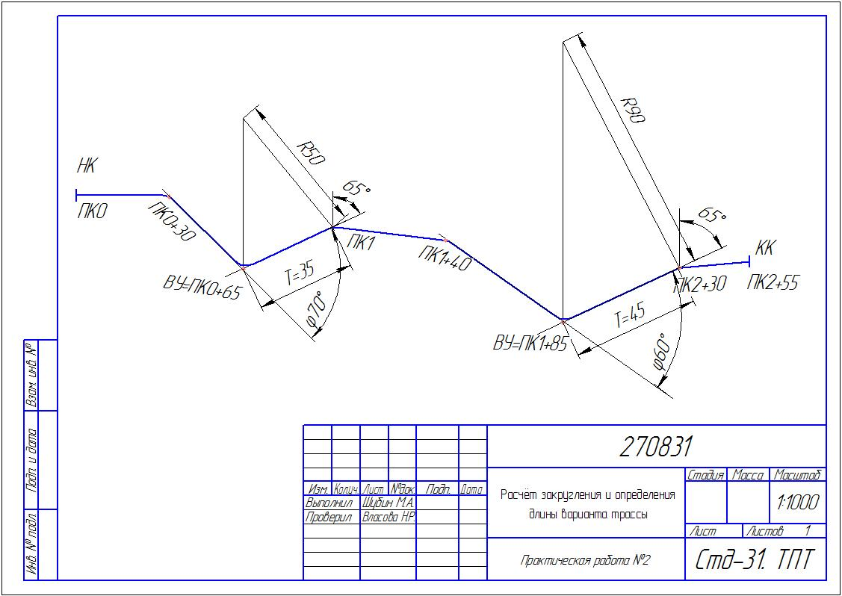

**ПРИЛОЖЕНИЕ В.**

**Образец выполнения практической работы3 (п.2.3.)**

Подбор дорожной одежды

Литой асфальтобетон I-ой категории, пропускной способностью   
14.000 – 20.000 авто/сут.

Газ – 51 – 10.000 авто/сут, 1.5 т

ЗИС – 585 – 2.000 авто/сут, 4 т

ЗИС – 5 – 4.000 авто/сут, 3 т

Np = 10.000 + 2.000 + 4.000 = 16.000 авто/сут

K = 2,25

Emp = * K = = * 2,25 = 51,9 кг/ см2

Литой асфальтобетон – 5 см

Щебень – 8 см

Песок - 9 см

М 1:10

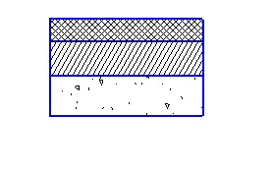

Ea = 3000 кг/см2

Eщ = 1000 кг/см2

Eп = 400 кг/см2

Вывод: для дороги первой категории с расчётной интенсивностью движения более 16.000авто/сут, толщина дорожный одежды составляет 22с**м.**

**ПРИЛОЖЕНИЕ Г.**

**Образец выполнения практической работы4 (п.2.4.)**

Определение площади водосборного бассейна.

Площади принятых фигур в масштабе карты:

Бассейн №1:

S1∆= = 175 (м2)

S2∆= = 425 (м2)

S3∆= = 318,75 (м2)

S4∆= = 360 (м2)

S5∆= = 105 (м2)

S6∆= = 555 (м2)

S7∆= = 105 (м2)

Бассейн №2:

S8∆= = 315 (м2)

S9∆= = 337,5 (м2)

S10∆= = 300 (м2)

S11∆= = 225 (м2)

Общая площадь водосборного бассейна:

S1бассейна= 175+425+318,75+360+105+555+1162,5 = 3101,25 (м2) = 0,0031 (км2)

S2бассейна= 315+337,5+300+225 = 1177,5 (м2) = 0,0012 (км2)

**ПРИЛОЖЕНИЕ Д.**

**Образец выполнения практической работы5 (п.2.5.)**

Подбор отверстий водопропускных труб

1. Расчёт талых вод:

Qт=* δ1*δ2

K0 = 0,01 ;  
hp = 180(мм);   
F1водосбора = 0,003(км2); F2водосбора = 0,0012(км2);   
n = 0,15;   
δ1 = 0,9; δ1=0,73

Qт =  0,9*0,73 = 0,0054*0,9*0,73 = 0,0035(м3/с)

Qт =  0,9*0,73 = 0,0022*0,9*0,73 = 0,0014(м3/с)

1. Расчёт объёма ливневых вод:  
   α = 0,16 т.к F < 1км; φ=1, т.к F<0,1км2

Qл=16,7* aрасчётная*F*α*φ

Qл=16,7* aрасчётная*0,003*0,6*1 = 16,7*2,18*0,003*0,6*1= 0,07 (м3/с)

aрасчётная =  =  =  = 2,18 (мм/мин)

tрасчётная =  =  = 3,4

Vдоб = = 10*58,90.25 = 27,7 (м/с)

ι = =  = = 58.94 (‰)

Выбираем безнапорный режим

Lc =  =  = 63 (‰)

Расчёт объёма воды перед дорогой  
m1 =  = 120‰; m2 =  = 114 (‰); H= 1 (м)

Wпр = 

Wпр =  =  = 0,62 (м2)

1. Сбросный расход проходящий через водопропускное сооружение

Qc = 

W = 1000*h1*F = 1000*3,4*0,003 = 10,2 (м)

h1 = 4*2,44*F0,18 = 4*2,44*0,0030,18 = 3,4 (м)

Qc =  =  = 0,004 (м3/c)

4.Схема проложения труб под дорожным покрытием:

М 1:10

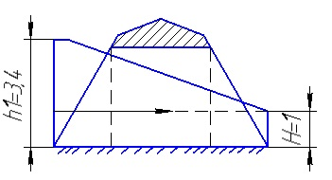

**ПРИЛОЖЕНИЕ Е.**

**Образец выполнения практической работы 6 (п.2.6.)**

Определение высоты моста

Qc = 0,004 (м3/с); H = 1 (м)

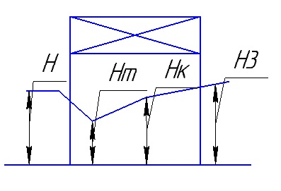

Вывод: на основании расчёта - высота моста минимальная, поэтому необходимость в данной конструкции отсутствует.

**ПРИЛОЖЕНИЕ Ж.**

**Образец выполнения практической работы7,8. (п.2.7.)**

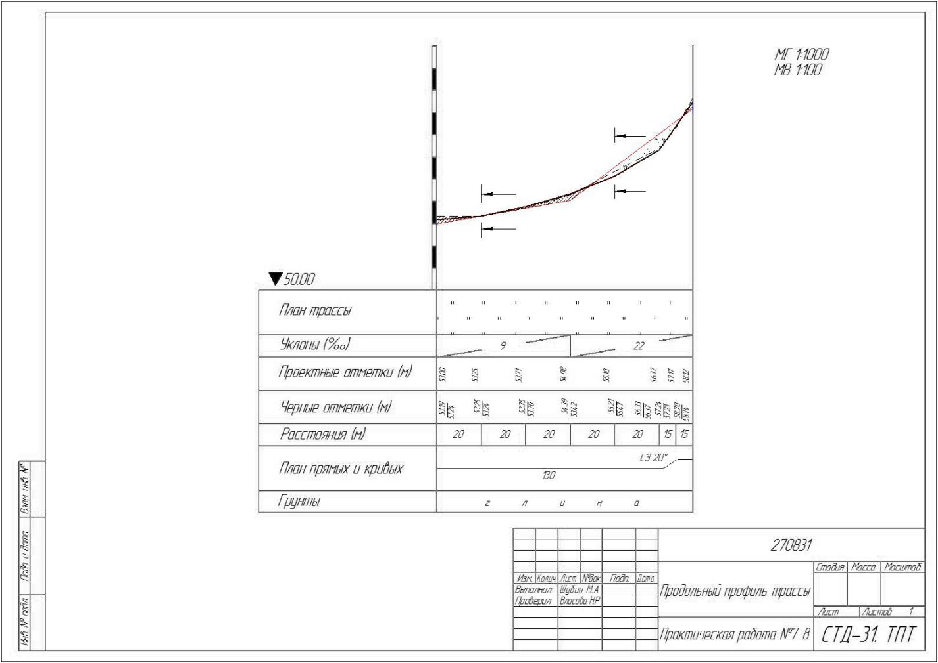

**ПРИЛОЖЕНИЕ З.**

**Образец выполнения практической работы 9,10. (п.2.8.)**

Расчёт объёма земляных работ по устройству

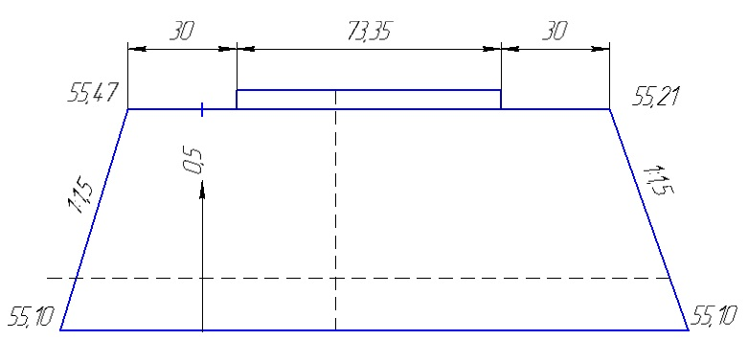

h=5,5*5=27,5 (м)

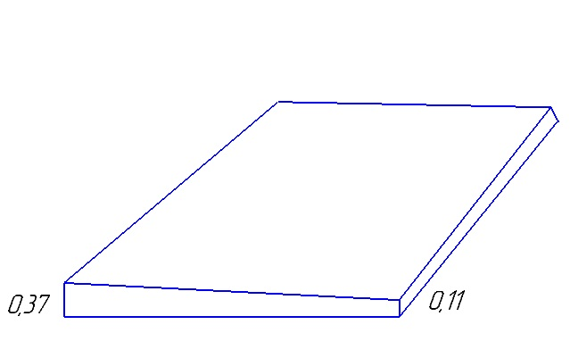

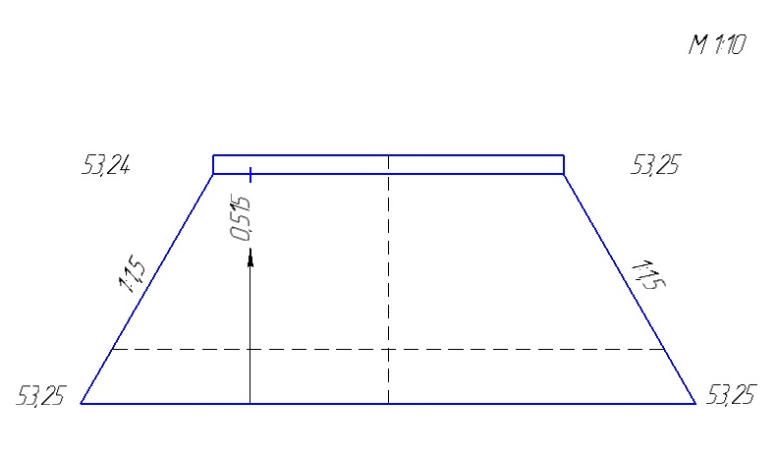

h=8,5*5=42,5 (м)

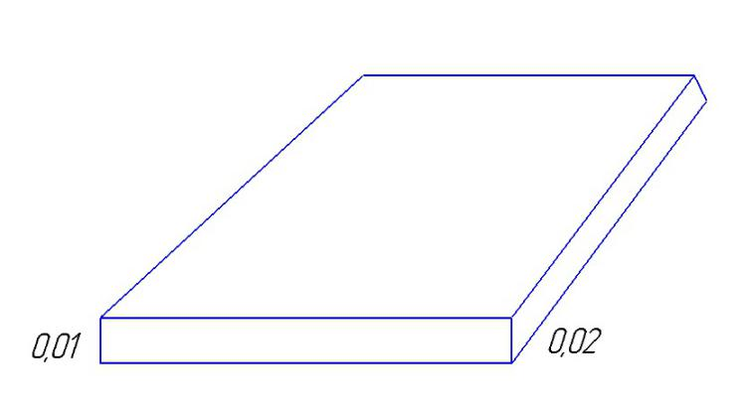

Баланс:  
-2,55+29,15=26,6 (м3)

Вывод: после произведённых работ следует вывезти 26,6 (м3) глины

Приложение И

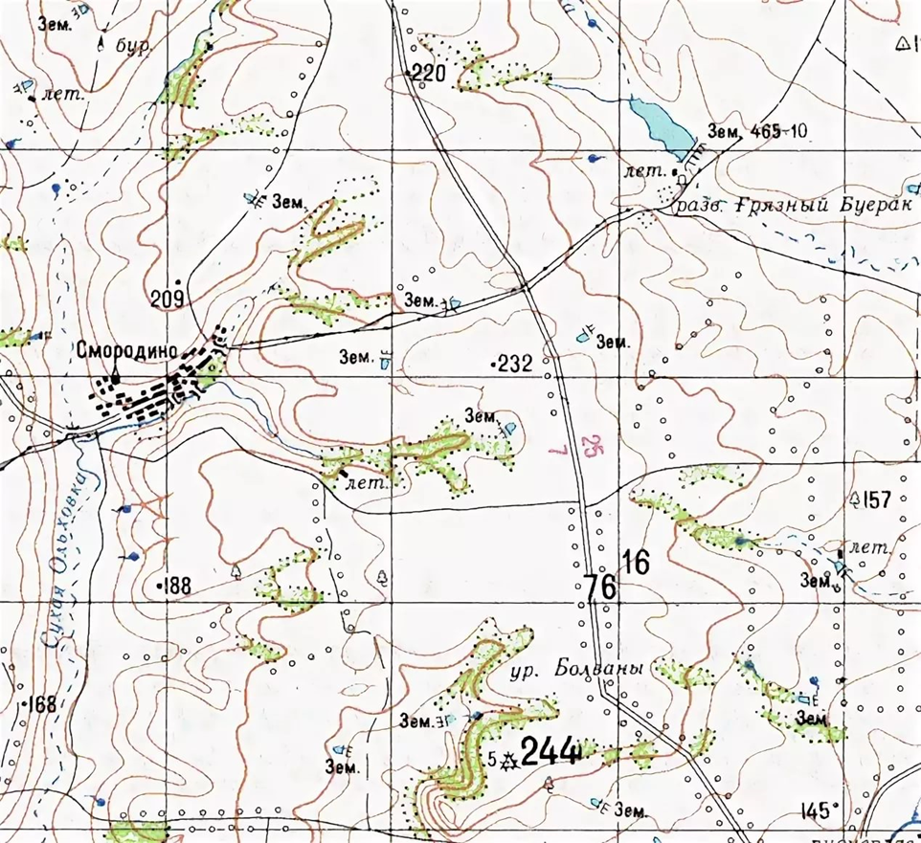

Рисунок 1.Карта М 1:25000